渝交港〔2025〕10号附件4
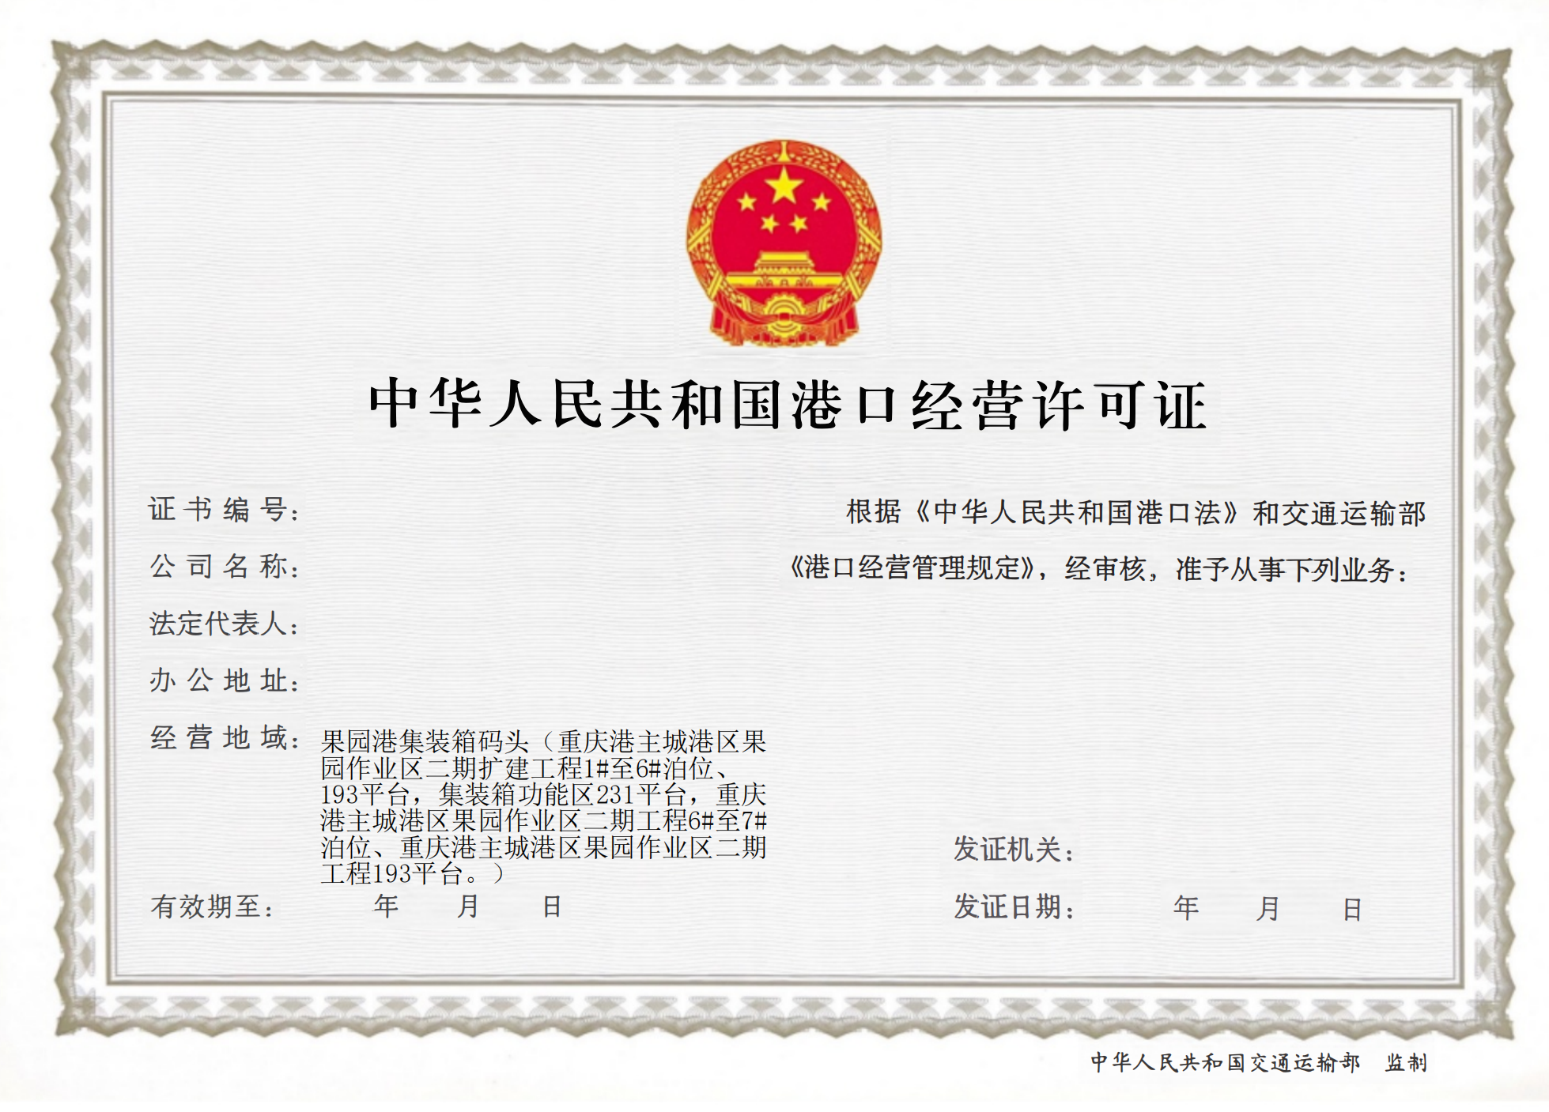
《港口经营许可证》样证

